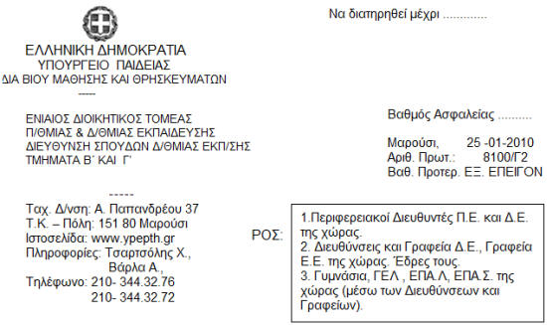

ΘΕΜΑ: «Εορτασμός προς τιμήν των Τριών Ιεραρχών»

Κατά το τρέχον σχολικό έτος, επειδή η εορτή των Τριών Ιεραρχών συμπίπτει με ημέρα που δεν λειτουργούν τα σχολεία, ο εορτασμός προς τιμήν των Τριών Ιεραρχών μπορεί να πραγματοποιηθεί τις δύο πρώτες ώρες της Παρασκευής 29-01-2010. Αντίστοιχα, ο εορτασμός για τα απογευματινά και τα εσπερινά σχολεία μπορεί να πραγματοποιηθεί τις δύο τελευταίες ώρες της ίδιας ημέρας.
Παρακαλούμε να ενημερώσετε όλα τα σχολεία της αρμοδιότητάς σας.

Η ΥΦΥΠΟΥΡΓΟΣ

ΠΑΡΑΣΚΕΥΗ ΧΡΙΣΤΟΦΙΛΟΠΟΥΛΟΥ

